TIẾT 5
CHƯƠNG 2: MẠNG MÁY TÍNH VÀ INTERNET
BÀI 5: THÔNG TIN TRÊN TRANG WEB
I. YÊU CẦU CẦN ĐẠT
- Nhật biết và phân biệt được các loại thông tin trên trang web: văn bản, hình ảnh, âm thanh, video và siêu liên kết.
- Phát triển năng lực: làm việc nhóm, trao đổi với bạn về các nội dung kiến thức trong bài học, tự giác học tập.
- Có ý thức chăm chỉ học tập, hoàn thành nhiệm vụ được giao. Không vào những trang Web không phù hợp với lứa tuổi.
II. PHƯƠNG PHÁP VÀ PHƯƠNG TIỆN DẠY HỌC
- Phương pháp dạy học:
- Phương pháp trực quan;
- Phương pháp dạy học nhóm;
- Phương pháp thực hành
2. Phương tiện dạy học
a) Đối với giáo viên
- Chuẩn bị sách giáo khoa Tin học.
- Máy tính kết nối tivi
b) Đối với học sinh: SGK, máy tính.
III. TIẾN TRÌNH DẠY HỌC
HOẠT ĐỘNG CỦA GV | HOẠT ĐỘNG CỦA HS
1. Hoạt động mở đầu: Khởi động (5 phút)
1.1. Mục tiêu:
- Tạo hứng thú để bắt đầu giờ học.
- Dẫn dắt vào bài mới.
1.2. Tổ chức hoạt động:  - Yêu cầu HS truy cập Internet bằng một trong các trình duyệt Coccoc, Google,…để tìm kiếm thông tin mà bản thân đang muốn tìm hiểu.  - Đưa ra câu hỏi cho HS sau khi tìm hiểu:  + Em vừa tìm kiếm về thông tin gì? Ở trang Web có tên là gì?  + Các thông tin thể hiện trên trang Web này như thế nào?  - Nhận xét câu trả lời của HS.  - Giới thiệu vào bài mới: “Thông tin trên Internet được thể hiện qua các trang web rất đa dạng, phong phú cả về nội dung và hình thức. Bài học này sẽ giúp em tìm hiểu về các loại thông tin trên các trang web” | - HS tìm kiếm thông tin trên Internet qua một số trang Web.  - HS đọc, quan sát trang Web và trả lời câu hỏi.  - HS lắng nghe.
2. Hoạt động hình thành kiến thức mới (16 phút)
2.1. Mục tiêu:
- Nhận biết và phân biệt được các loại thông tin trên trang web: văn bản, hình ảnh, âm thanh, video và siêu liên kết.
- Biết trang Web là một siêu văn bản.
2. 2. Tổ chức hoạt động:  2.2.1. Thông tin trên Internet  a) Chuyển giao nhiệm vụ:  - GV cho HS quan sát Hình 5.1 và truy cập vào trang web của Bộ giáo dục và đào tạo.  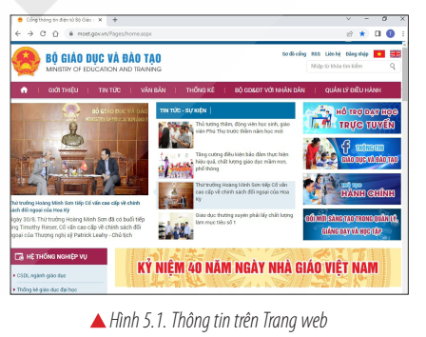  - Trên trang web em thấy có các loại thông tin gì?  - GV chỉ một số vị trí và yêu cầu HS quan sát và thực hiện đưa con trỏ chuột lên vị trí đó xem có hiện tượng thay đổi gì? Nháy chuột vào vị trí đó xem có sự thay đổi gì tiếp theo?  - Cho HS chia sẻ trước lớp?  - GV nhấn mạnh cho HS: Khi nháy chuột vào vị trí đó màn hình sẽ chuyển đến nơi khác trên trang web hoặc mở một trang web khác. Người ta gọi đó là một siêu liên kết.  - Yêu cầu HS thực hiện cùng bạn:  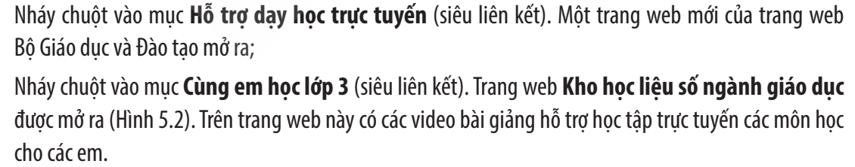  - Theo dõi và giúp đỡ HS khi cần.  - Yêu cầu HS trả lời câu hỏi: Trên trang web, ngoài có các loại thông tin văn bản, hình ảnh và siêu liên kết thì chúng ta còn có loại thông tin nào nữa?  - GV đánh giá HS trả lời câu hỏi và dẫn dắt giúp HS đưa ra kết luận. | - HS quan sát hình và đọc cá nhân.  - Học sinh quan sát trả lời: Các loại em thấy thông tin như văn bản, hình ảnh.  - HS thực hiện theo nhóm máy theo yêu cầu.  - HS trao đổi với bạn và chia sẻ trước lớp: Khi di chuyển con trỏ chuột đến vùng quanh đỏ con trỏ chuột chuyển thành hình dạng . Khi nháy chuột vào vị trí đó thì màn hình sẽ chuyển đến nơi khác trên trang web hoặc mở một trang web khác.  - Nhóm máy khác nhận xét bạn.  - HS thực hiện cùng bạn.  - Tìm sự trợ giúp của GV và bạn nếu cần.  - HS Trả lời câu hỏi.  - Bạn khác nhận xét câu trả lời.  - HS đưa ra kết luận.
2.2.2. Siêu văn bản  - GV giới thiệu: Văn bản kết hợp nhiều loại thông tin: văn bản, hình ảnh, âm thanh, video và siêu liên kết được gọi là siêu văn bản. Vậy trang web có là một siêu văn bản không?  - GV kết luận: Văn bản kết hợp nhiều loại thông tin: văn bản, hình ảnh, âm thanh, video và siêu liên kết được gọi là siêu văn bản. Trang web là một siêu văn bản. | - HS chú ý lắng nghe.  - HS suy nghĩ, trả lời câu hỏi.  - Nhận xét bạn.  - HS lắng nghe và ghi nhớ.
3. Hoạt động Luyện tập (7 phút)
3.1. Mục tiêu:
- Khái quát lại các kiến thức đã học, vận dụng thực tế để làm bài tập.
a) Chuyển giao nhiệm vụ
- Yêu cầu HS làm phần luyện tập trong SGK trang 14.
3.2. Tổ chức hoạt động:  - Cho HS làm bài tập.  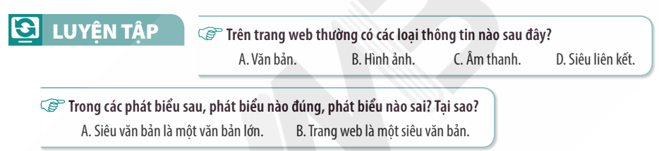  - Cho HS thảo luận và chia sẻ trước lớp.  - Nhận xét HS.  - Yêu cầu HS thảo luận cùng bạn:  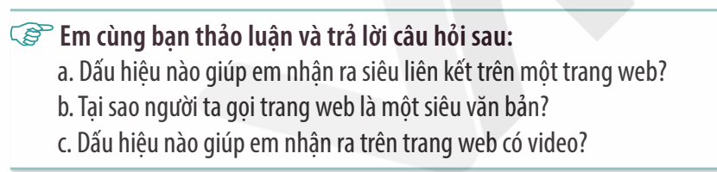  - GV đánh giá HS làm bài tập  - Tuyên dương, khen ngợi HS làm tốt. | - HS làm bài tập cá nhân.  - HS thảo luận, chia sẻ trước lớp về các loại thông tin trong trang web  (Đ/a: A, B, C, D)  - HS chia sẻ về phát biểu về siêu văn bản (Đ/a: B).  - HS khác bổ sung, nhận xét cho bạn.  - HS thảo luận cùng bạn.  - Ghi chép ý kiến thảo luận.  - Đại diện nhóm trình bày.  - HS nhóm khác nhận xét bạn.  - HS lắng nghe.
4. Hoạt động Vận dụng (7 phút)
4.1. Mục tiêu:
- Vận dụng kiến thức đã học, HS truy cập được vào trang web của Bộ giáo dục và Đào tạo.
- Phân biệt và thực hiện được một số thao tác trên trang web.
4.2. Tổ chức hoạt động  - Yêu cầu HS thực hành cùng bạn:  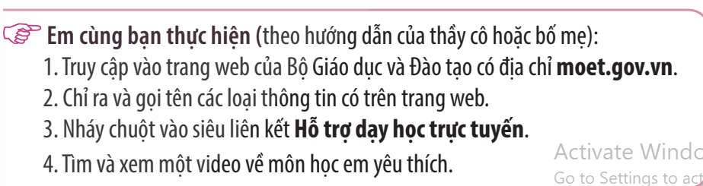  - Theo dõi và giúp đỡ HS khi cần.  - Gọi 2 HS lên thực hiện thao tác trên máy và chiếu trước lớp sau khi cả lớp thực hiện xong.  - GV nhận xét, đánh giá thao tác thực hiện của HS. | - HS nhận nhiệm vụ.  Thực hiện cùng bạn:  - HS truy cập vào trang web của Bộ giáo dục và đào tạo.  - HS cùng bạn trong nhóm chỉ ra các loại thông tin trên trang web.  - HS thực hành vào siêu liên kết theo yêu cầu của GV và tìm, xem một video môn học em yêu thích.  - HS tìm sự trợ giúp của GV và bạn nếu cần.  - HS quan sát, nhận xét bạn.  - Lắng nghe.
IV. ĐIỀU CHỈNH, BỔ SUNG:
…………………………………………………………………………………….
…………………………………………………………………………………….
…………………………………………………………………………………….

